Universaldübel UX 8x50 R S UX 8X50R S UNIVERSALDÜBEL

fischerwerke

Eigenschaften

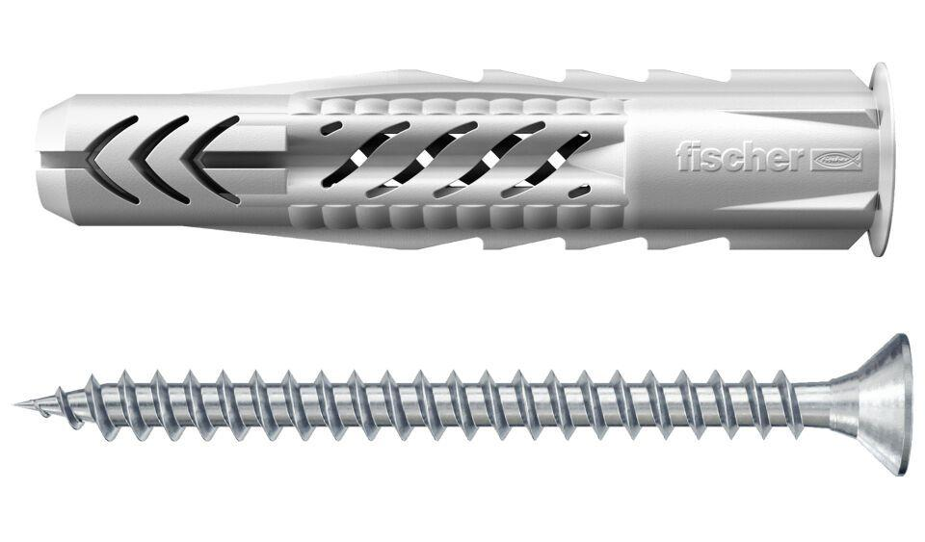

GTIN:

4006209947609

HAN:

094760

Werkstoff

Kunststoff

Durchmesser (mm)

8,00

Länge Einbaumaß (m)

0,05